**Ministerul Educației și Cercetării al Republicii Moldova**

**Universitatea Tehnică a Moldovei**

**Facultatea Calculatoare, Informatică și Microelectronică**

**Raport la**

**Lucrarea de laborator Nr. 1**

*Disciplina: Grafica pe calculator*

**Tema: ”Sinteza imaginilor 2D”**

Au efectuat: Nume Prenume

studentul gr: TI-241

A verificat: Nume Prenume

(profesorului)

**Chișinău – 2025**

**Scopul lucrării:** dobândirea cunoștințe practice în crearea și manipularea scenelor grafice 2D statice, utilizând primitivele grafice oferite de biblioteca p5.js. Aplicarea cunoștințelor teoretice în sinteza imaginilor grafice, utilizerea efficientă a funcțiilor bibliotecii p5.js și crearea imaginii grafice 2D simple.

**Sarcina lucrării:**

Elaborați un program pentru sinteza unei scene 2D statice utilizîng cel puțin 6 primitive grafice de diferite cum ar fi - *arc(), ellipse(), circle(), line(), point(), quad(),* [*rect()*](https://p5js.org/reference/#/p5/rect)*,* [*square()*](https://p5js.org/reference/#/p5/square)*,* [*triangle()*](https://p5js.org/reference/#/p5/triangle), primitivele trebuie să fie cu diferite atribute, lucrarea trebuie semnată (numele prenumele grupa) în colțul dreapta jos a ecranului.

**Varianta #**

**Program realizat în p5.js:**

**//Declarăm variabile de sistem**

var Width;

var Height;

var CurrentY;

function setup() {

Width = 400;

Height = 734;

createCanvas(Width, Height);

}

function draw() {

background(220);

CurrentY = Height - 20;

**//Realizam baza (1 parte)**

stroke(6, 21, 131);

for (let i = 0; i < 20; i++) {

line(0 + 20, CurrentY, Width - 20, CurrentY);

CurrentY--;

}

**// Realizam baza (2 parte)**

stroke(15, 23, 71);

for (let i = 0; i < 20; i++) {

line(0 + 20 + i, CurrentY, Width - 20 - i, CurrentY);

CurrentY--;

}

CurrentY += 10;

stroke(6, 21, 121);

for (let i = 0; i < 550; i++) {

line(0 + 40, CurrentY, Width - 40, CurrentY);

CurrentY--;

}

fill(6, 21, 121);

stroke(15, 21, 71);

rect(40, CurrentY, 40, Height - 190);

rect(80, CurrentY, 3, Height - 190);

rect(83, CurrentY, 6, Height - 190);

rect(Width - 40, CurrentY, -40, Height - 190);

rect(Width - 80, CurrentY, -3, Height - 190);

rect(Width - 83, CurrentY, -6, Height - 190);

for (let i = 0; i < 4; i++) {

for (let j = 0; j < 2; j++) {

stroke(129, 153, 193);

line(110 + j * 100, Height - 80 - i * 130, 110 + j * 100, Height - 180 - i * 130);

line(110 + j * 100, Height - 80 - i * 130, 190 + j * 100, Height - 80 - i * 130);

stroke(10, 14, 45);

line(110 + j * 100, Height - 180 - i * 130, 190 + j * 100, Height - 180 - i * 130);

line(190 + j * 100, Height - 180 - i * 130, 190 + j * 100, Height - 80 - i * 130);

}

}

stroke(10, 14, 45);

rect(200, CurrentY, -3, Height - 190);

stroke(16, 31, 138);

rect(203, CurrentY, -3, Height - 190);

stroke(49, 65, 157);

rect(205, CurrentY, -1, Height - 190);

fill(240, 240, 240);

ellipse(210, 350, 8, 30);

fill(147, 127, 68);

circle(210, 410, 10);

stroke(10, 14, 45);

line(110, Height - 80 - 2 * 130, 110, Height - 180 - 2 * 130);

line(110, Height - 80 - 2 * 130, 190, Height - 80 - 2 * 130);

line(110, Height - 180 - 2 * 130, 190, Height - 180 - 2 * 130);

line(190, Height - 180 - 2 * 130, 190, Height - 80 - 2 * 130);

fill(240, 240, 240);

stroke(240, 240, 240);

rect(120, Height - 430, 60, 80);

fill(0, 0, 0);

noStroke();

textSize(5);

text('POLICE TELEPHONE', 125, Height - 420);

textSize(10);

text('FREE', 135, Height - 405);

textSize(5);

text('FOR USE OR', 132, Height - 395);

textSize(10);

text('PUBLIC', 130, Height - 380);

textSize(5);

text('ADVICE & ASSIS', 128, Height - 370);

textSize(7);

text('PULL TO OPEN', 125, Height - 355);

for(let j = 0; j < 2; j++) {

stroke(129, 153, 193);

fill(240, 240, 240);

rect(113 + j * 100, Height-565, 75,93);

stroke(18, 34, 129);

line(138 + j * 100, Height-565, 138 + j * 100,Height-473);

line(163 + j * 100, Height-565, 163 + j * 100,Height-473);

line(113 + j * 100, Height-519, 188 + j * 100,Height-519);

}

CurrentY-=40

fill(6, 21, 121);

stroke(15, 21, 71);

rect(35, CurrentY, 330,50);

stroke(3, 11, 101);

strokeWeight(10);

fill(22, 27, 46);

rect(65, CurrentY, 270,50);

strokeWeight(1);

fill(255,255,255);

noStroke();

textSize(26);

text('POLICE', 90, CurrentY+35);

text('BOX',260, CurrentY+35);

textSize(12);

text('PUBLIC', 200, CurrentY+25);

text('CALL', 209, CurrentY+39);

CurrentY-=30

fill(6, 21, 121);

stroke(15, 21, 71);

rect(65, CurrentY, 270,30);

CurrentY-=20

rect(85, CurrentY, 230,20); }

**Rezultatul realizării prgramului:**

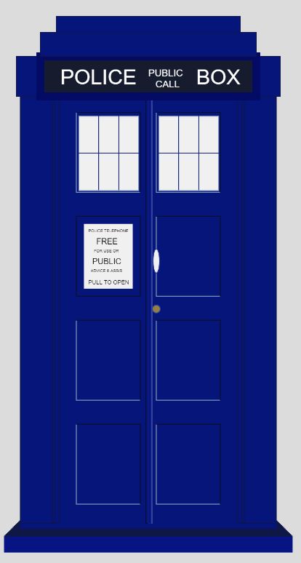

**Concluzie:**

În urma realizării acestei lucrări de laborator, am dobândit cunoștințe practice esențiale pentru sinteza scenelor grafice 2D statice, utilizând primitivele grafice simple puse la dispoziție de biblioteca p5.js. Prin utilizarea eficientă a primitivelor grafice (puncte, linii, dreptunghiuri, cercuri etc.) și a funcțiilor de stilizare, a fost creată scena grafică, am observat importanța fiecărei primitive în construirea formelor și obiectelor de bază într-o scenă grafică.

Am aprofundat cunoștințele utilizând tehnicile de modificare a atributelor grafice, cum ar fi culoarea, conturul, transparența și umplerea, elemente esențiale în definirea esteticii unei compoziții. De asemenea, am învățat să afișez și să stilizăz textul în mod grafic, integrându-l armonios în cadrul scenei, ceea ce reprezintă un pas important în construirea imaginilor.

Experiență obținută în urma realizării lucrării de laborator a contribuit la consolidarea cunoștințelor teoretice și a abilităților practice necesare pentru lucrul cu grafica pe calculator.